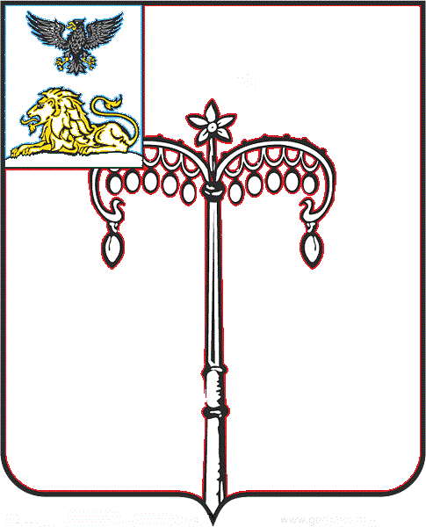
КРАСНОГВАРДЕЙСКИЙ РАЙОН

ЗЕМСКОЕ СОБРАНИЕ
НИКИТОВСКОГО СЕЛЬСКОГО ПОСЕЛЕНИЯ
МУНИЦИПАЛЬНОГО РАЙОНА «КРАСНОГВАРДЕЙСКИЙ РАЙОН» БЕЛГОРОДСКОЙ ОБЛАСТИ ЧЕТВЕРТОГО СОЗЫВА
Пятнадцатое заседание

РЕШЕНИЕ

Никитовка
«08» ноября 2019 г. № 9

О передаче части полномочий Никитовского сельского поселения муниципального района «Красногвардейский район»

В соответствии с частью 4 статьи 15 Федерального закона от 06 октября 2003 года № 131-ФЗ «Об общих принципах организации местного самоуправления в Российской Федерации», Уставом Никитовского сельского поселения муниципального района «Красногвардейский район» Белгородской области земское собрание Никитовского сельского поселения р е ш и л о:
1. Передать администрации муниципального района «Красногвардейский район» осуществление полномочий по созданию условий для организации досуга и обеспечению жителей поселения услугами организаций культуры с 01 января 2020 года.
2. Определить администрацию Никитовского сельского поселения муниципального района «Красногвардейский район» Белгородской области уполномоченным органом по заключению соглашения о передаче вышеуказанных полномочий.
3. Обнародовать настоящее решение путем размещения на сайте Никитовского сельского поселения http://www.nikitovka.biryuch.ru/, вывешивания в общедоступных местах.
4. Контроль за исполнением решения возложить на постоянную комиссию земского собрания Никитовского сельского поселения по вопросам местного самоуправления и нормативно- правовой деятельности (Алексеева Е. И.).

Глава Никитовского сельского поселения Т. М. Рыбалко

